Тема уроку: Сім’я, освіта,наука та виховання афінян і спартанців.
Мета уроку: сформувати уявлення про сімейне життя, освіту, виховання афінян; охарактеризувати наукові досягнення греків; розвивати вміння критично мислити, працювати в групах, висловлювати власну думку; виховувати у школярів повагу до історичного минулого.
Тип уроку: засвоєння нових знань.
Обладнання: підручник, атлас, карта, робочий зошит, роздатковий матеріал, наочність,мультимедійна дошка,презентація.

ХІД УРОКУ
І. Організаційний момент
Привітання, перевірка присутніх.
II. Мотивація навчальної діяльності
Вчитель. На сьогоднішньому уроці ми з вами ознайомимося з особливостями сімейного життя, освіти, виховання, науковими досягненнями афінян.
Учні записують у зошити тему і план уроку.
ІІІ. Актуалізація опорних знань учнів
Гра «Отримай перепустку в міста»
Учитель. До грецького берега підпливає корабель з туристами, що мріють відвідати чудову країну Грецію. Саме до двох грецьких міст Афін та Спарти ми з вами і попрямуємо. Але вартові цих міст великі патріоти свого міста. Вони відмовляються відкрити брами, доки ми не доведемо, що добре знаємо історію Греції. Щоб туди потрапити, потрібно показати на карті, де знаходиться :
- острів Пелопоннес,Афіни,Спарта ,Лаконіка та Аттика.
-Якими морями омивається Пелопоннеський півострів? (один учень виходить до карти та показує)
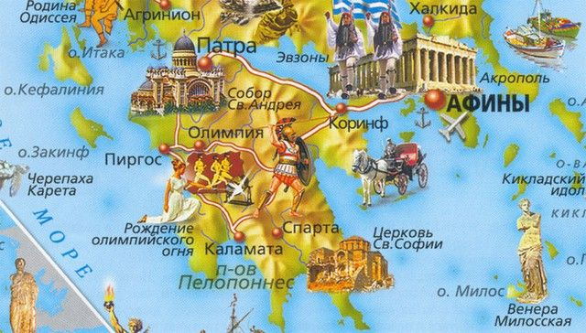
Але це ще не все,нам потрібно дати відповідь на питання і отримати перепустку. Вартові міст передали свої завдання. Відповісте на них – і зможете проходити.
1.Коли відбулась Марафонська битва? Чому вона отримала таку назву?(490 р до н.е)
2.Морська битва, що відбулася у вересні 480 р. до н.е. . (Саламінська битва)
3)Завдяки чому греки здобули перемогу?(завдяки об’днанню полісів)
4.Коли був утворений Афінський морський союз?(478-477 р. до н.е)
5.Скільки років минуло від Саламінської битви до укладення Калієвого миру?(31 рік)
6. Який період в історії Афін називають «золотою добою»?( Час правління Перикла)
7. Які грецькі держави вели боротьбу під час Пелопоннеської війни?(Афіни та Спарта)
8. Яка держава здобула перемогу в Пелопоннеській війні?(Спарта)
9.Після закінчення Пелопоннеської війни в Афінах була встановлена ?(олігархія)
10.Верховним органом в Афінах був?(Народні збори)
Діти,а давайте згадаємо як називали повноправних громадян в Спарті?(Спартіати)
А хто такі ілоти та періеки ?( безправне населення,раби),( особисто вільне, але позбавлене прав населення).Хто з них міг отримувати освіту?

ІV. Вивчення нового матеріалу
А зараз ми розпочинаємо подорож старовинною Елладою. Вашим екскурсоводом сьогодні буду я.
Передляд відео https://youtu.be/-a8cWF-29lI (1.41)
Зараз ми з вами на першій зупинці, яка називається «Сімейне життя греків».
І.Сімейне життя греків
Розповідь вчителя.
У давньогрецькому суспільстві сім’я складалася із чоловіка, дружини та їхніх дітей. Основним завданням жінки було народження та виховання дітей. Головою сім’ї був найстарший чоловік — дід, батько або старший син. Він мав повну владу над іншими членами сім’ї та рабами.
Запитання: Хто був головою давньогрецької сім'ї?
Чоловіки майже весь час проводили поза домом — на агорі та в гімнасії (місце для занять фізичними вправами). Ремісники та селяни весь день присвячували роботі та справам. Жінки, навпаки, сиділи вдома, займаючись вихованням дітей і хатнім господарством. Заможні сім’ї могли дозволити собі мати рабів, які виконували основну частину роботи.
У бідних сім’ях жінки більше часу проводили поза будинком, наприклад ходили на ринок за продуктами або навіть самі торгували. Щоправда, останнє вважалося негідною справою. Але жінки займалися не тільки господарством,але й грали в м’яч,доглядали за зовнішністю,купанням,створювали вишукані зачіски.
На відміну від афінянок, спартанки були цілковитими господинями в домі, оскільки їхні чоловіки нічим, крім полювання, спорту та війни, не займалися. За переказами, одна знатна спартанка на закид якоїсь іноземки, що спартанські жінки верховодять над своїми чоловіками, відповіла: «Але ж ми їх і народжуємо».
Для того щоб одружитися, чоловік укладав угоду з батьком майбутньої нареченої. При цьому його цікавили три речі: розмір посагу, стан здоров’я (здатність народити здорових дітей), уміння прясти та ткати. Думка самої дівчини не враховувалася. Її батько та майбутній чоловік укладали шлюбну угоду, за якою чоловік мав сплатити сім’ї нареченої певну кількість срібних монет або віддати корову. Шлюбний вік для жінок становив 13—15 років, для чоловіків — близько 30 років. Подружжя могло розлучитися, але лише у визначених законом випадках.
Греки першими з давніх народів почали дотримуватися звичаю, за яким у чоловіка повинна бути одна дружина.
Шлюбу передували заручини, але обіцянку давала не дівчина, а її батько чи брат. На весілля запрошували родичів і друзів сім’ї. На ньому не було нареченої, яка сиділа під фатою серед своїх подруг. Після бенкету молоді їхали в будинок чоловіка. Чоловік на руках вносив наречену в будинок, а гості обсипали молодят фініками, горіхами, дрібними монетами.
Виходячи заміж, жінка втрачала самостійність. Вона не ухвалювала жодних рішень, позбавлялася права виходити без дозволу з жіночої половини будинку. Жінки сідали за стіл лише тоді, коли сім’я обідала без гостей. З дому жінка могла вийти лише для того, щоб піти до храму, та й то разом із чоловіком.
Робота з ілюстраціями. Які деталі буденного життя жінок зображено на давньогрецьких вазах?
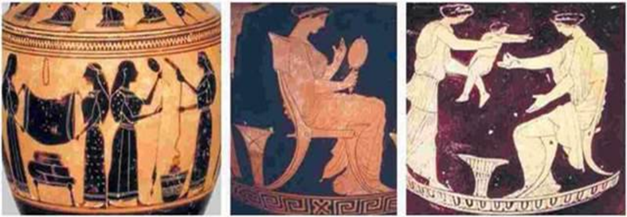
Що спільного і відмінного було у весільному обряді давніх греків та українців?
Переходимо до наступної зупинки, яка познайомить нас з вихованням та освітою давніх греків.
ІІ. Виховання та освіта давніх греків.
Поява на світ дитини була в грецькій родині великим святом. Коли народжувався хлопчик, на двері будинку чіпляли гілки оливи, а коли дівчинка – вовняні нитки. До семи років дитина перебувала під опікою матері або годувальниці. Греки вважали дітей відповідальними за вчинки батьків.
А зараз я вам пропоную переглянути відео та потім виконати завдання в зошитах.Але спочатку давайте з вами пригадаємо,як навчалися в Спарті?
(Хлопчики з 7 років вчилися мистецтву війни у спеціальних школах.Там вони разом зростали,виховувалися,потім разом воювали.До 12 років вони не носили ніякого одягу,спали на в’язках соломи. З 16 і до старості вихованці цих шкіл були зобов’язані служити в армії. З 30 років спартанець вважався повнолітнім і мав право отримати ділянку землі та одружитися.)
ІІІ.Перегляд відео.(1.41 хв.)
https://youtu.be/_7QAEHKKD-k
IV.Самостійна робота в зошиті.
Учні ділять на 5 варіантів та самостійно опрацьовують матеріал в підручнику.
Завдання:складіть речення про виховання та освіту греків різних вікових груп.)(ст 136)

До 7 років | Від 7 років | Від 12 років | Від 16 років | Від 18 років
До 7 років про них піклувалися мати або годувальниця | Відвідували початкову школу- палестру.Навчалися читанню,письму та лічбі. | Стає обовязковим заняття спортом | Юнаки продовжували навчання у риторських або в філософських школах.Навчалися красномовсту та філософії. | Проходили військову службу (2 роки)

V.Розвиток науки у Давній Греції
Наша мандрівка продовжується і ми з вами спробуємо відкрити двері Храму науки у Давній Греції.
Бесіда. Пригадайте, якими науковими знаннями володіли жителі Єгипту, Дворіччя, Фінікії.

Виняткове значення для європейської цивілізації мало виникнення нового, відмінного від міфології, напряму пізнання світу та людини - філософії. Філософія зародилася наприкінці 7 ст. до н. е. в Іонії. Спочатку філософська думка Греції не була відокремлена від природничих та математичних знань. Потім стали формуватися окремі напрями наукового знання – астрономія, математика, медицина та географія. Проте кожна з цих нових галузей залишалася філософською, оскільки намагалася пояснити, як влаштовано світ – природу, людину, людське суспільство.
Словникова робота
Слово філософія – грецького походження. Воно перекладається як «любов до мудрості». Філософія – це наука про мудрість.
Перегляд відео.(5,15 хв) https://youtu.be/_7QAEHKKD-k

VI.Самостійна робота з підручником ( ст.141)
Учні об’єднуються в 2 групи та виконують завдання.
Завдання: Використовуючи матеріал підручника, заповнити таблицю:
1 варіант(Хоменко,Синєок,Антосік,Маяка,Шарпан,Маслак)
Ім’я філософа | Його погляди та чим займався
Сократ | Я знаю те, що я нічого не знаю.
Платон | Роздумував про те,якою повинна бути держава,створив проект ідеального поліса.
Демокріт | Вчення про атоми- гайдрібніші частинки з яких складається вся природа

2 варіант(Харченко,Антоненко,Кальмова,Пижов, ,Носовська)
Ім’я вченого | Його погляди та чим займався
Аристотель | Учням, щоб досягти успіху, потрібно наздоганяти тих, хто попереду, і не чекати тих, хто позаду.
Піфагор | В основі всього лежить кількість,а не якість.
Гіппократ | Основний принцип «Не нашкодь»,встановлював хвороби та викіловував їх.
Геродот | Батько історії,описував славні діяння греків,багато подорожував.

VII.Робота з історичним джерелом
(Учні самостійно опрацьовують джерело та письмово відповідають на питання)
Притча про три сита
До Сократа прибіг один чоловік і схвильовано почав:
- Послухай, Сократе, я мушу тобі сказати, що твій приятель...
- Зачекай, - зупинив його Сократ. - Просій спочатку те, що збираєшся сказати, через три сита.
- Які три сита?
- Перш ніж що-небудь говорити, потрібно це тричі просіяти. Спочатку через сито правди. Ти впевнений, що це правда?
- Ні, я просто чув це.
- Отже, ти не впевнений, що це правда. Тоді просій через друге сито - сито доброти. Ти хочеш сказати про мого друга щось хороше?
- Ні, навпаки.
- Виявляється, - продовжував Сократ, - ти збираєшся сказати про нього щось погане, але навіть не впевнений у тому, що це правда. Спробуємо третє сито - сито користі. Чи так уже необхідно мені почути те, що ти хочеш розповісти?
- Ні, в цьому немає необхідності.
- Отже, - підсумував Сократ, - у тому, що ти хочеш сказати, немає ні правди, ні доброти, ні користі. Навіщо тоді говорити? Поховай його в собі і не переобтяжуй ні себе, ні інших...
Запитання
- Чому перш ніж щось сказати, треба просіяти думку через сита «правди», «добра» та «необхідності»?
- Яка користь від трьох сит для людини, а яка - для суспільства?
- У яких випадках зникає необхідність щось говорити?

Хронологічна задача
Великий давньогрецький філософ Платон народився близько 428 р. до н.е. Помер у віці 80 років. В якому це було році? (348 р. до н. е. )

V. Закріплення й систематизація вивченого матеріалу
Метод «Бліц-опитування»
1. З чим або з ким пов'язано виникнення термінів, які є вживаними й нині: філософія, академія, ліцей, педагог? Що означає кожне зі слів?
2. Чим уславили свої імена Геракліт, Демокріт, Сократ, Платон, Аристотель, Геродот, Піфагор, Гіппократ?
3. Яку освіту отримували давні греки?
4. Які особливості мало родинне життя?
5. Які відкриття вам запам’ятались найбільше?

На цьому наша подорож закінчується. Але вартові міста не відпускають нас та вимагають розгадати загадки та розв’язати задачу.
Додатковий матеріал
Піфагор залишив нам безліч цікавих задач. Пропоную Вам для розв’язання одну з них
Джерела свідчать, про те, що після своєї знаменитої теореми Піфагор приніс у жертву биків. Скільки биків було принесено у жертву, якщо відомо, що він купив у одного пастуха 36 биків, а другого – у двічі більше, у третього – четверть того, що купив у першого, а у четвертого – стільки ж, що і першого, а один бик був у нього свій.
Відповідь: 36+72+9+36+1= 154

VІ. Підсумки уроку.
Заключне слово вчителя.
Наукові знання швидко поширювались і займали вагоме місце в житті греків. Сьогодні ми вражені глибиною думки давньогрецьких учених, які передбачили багато винаходів і досягнень науки. Учені Еллади проклали людству шлях до пізнання навколишнього світу і самі зробили перший крок у цьому напрямі.
Оцінювання учнів
VІІ. Домашнє завдання

